九龙湖职业技术学院
平均学分绩点计算器 帮助文档
文档版本 V2.01

概述
本工具为东南大学学生所开发，以计算东南大学学生的平均学分绩点 (Grade Point Average, GPA) 为主要功能，兼有联网查询成绩并根据所得查询结果计算平均学分绩点的增强功能，以后有可能实现更多功能。本工具使用 Borland C++Builder 6.0 (现 Embercadero C++Builder ) 开发，可在 Windows 2000 – Windows 10 之间（含）的 x86 / x86-64 简体中文版本操作系统上正常运行。本工具以 WTFPLv2公共许可协议 发布，任何人均可免费使用及不受限制地进行包括但不限于分发、反编译、逆向工程等行为，且不需负任何法律责任。
注意：东南大学的平均学分绩点计算方法和其他大多数高校不同，请其他高校学生仔细研究本校政策，不要贸然使用该工具。你也不想在电脑上放个图标是其他学校校标的玩意吧
注意：本程序仍在更新中，在编写文档的过程中也更新了数个版本。作者有权在不另行通知的情况下改变程序的界面，也有权在不更新帮助文档的情况下更新程序本身。因此，本文档中所见到的程序截图可能和最新版本有所不同。当实际程序界面与本文档中的截图发生冲突，或文档中某截图和另一截图冲突时，均以实际程序界面为准。
编写本文档时的最新版本为：v2.10.1

基本用法
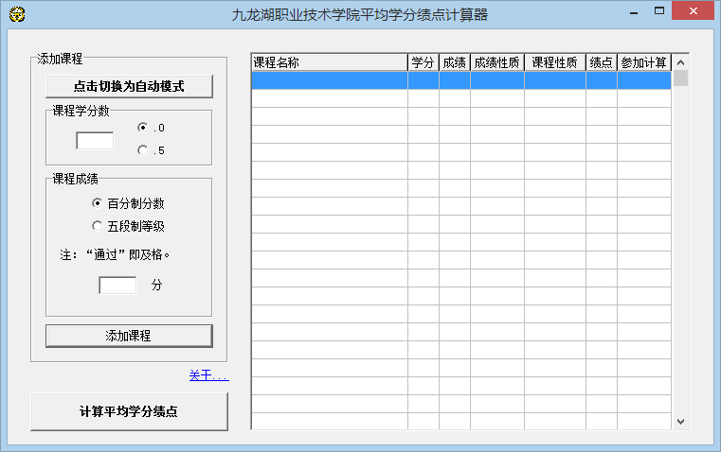
图1 程序初始界面
本程序的界面十分简单。你只需填入学分数和成绩，然后添加至列表。所有课程添加完毕确认无误后点击“计算平均学分绩点”，即可计算出你添加的课程的平均学分绩点。示例：
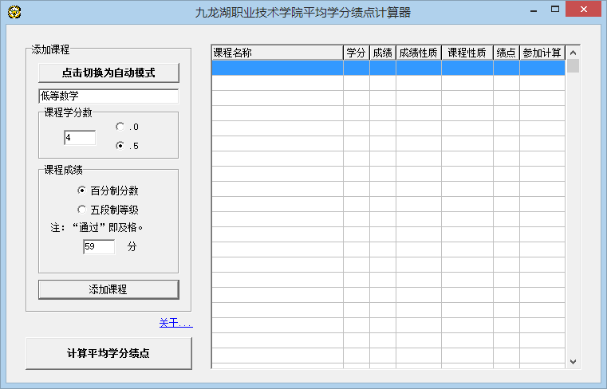
图2 添加课程(1)
输入完后，点击添加课程，输1入的课程信息就会进入右边的列表中。
也可以添加以五段等级计量成绩的课程。示例：
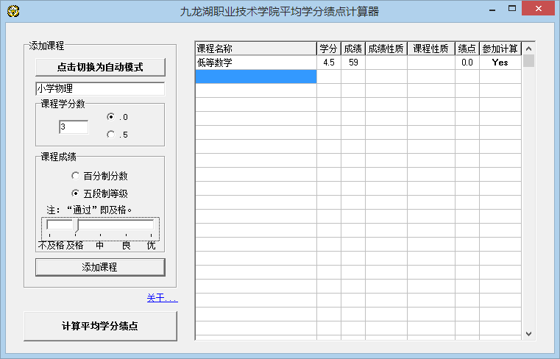
图3 添加课程(2)
如此直至所有课程添加完毕，然后点击“计算平均学分绩点”，你所添加的课程的平均学分绩点就会以对话框形式弹出。对于GPA高于4的学霸，我准备了特别小惊喜。示例：
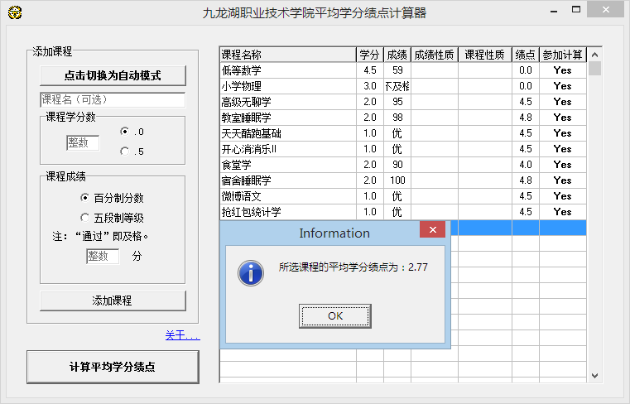
图4 计算平均学分绩点
如果不慎添加了错误课程，可以在列表中右键点击课程，并在弹出菜单中点击“删除”以删除课程，或点击“编辑课程信息”以修改课程。示例：
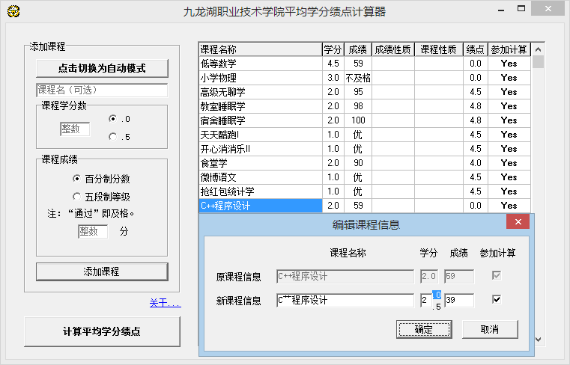
图5 修改课程信息
修改完毕后，点击“确定”，课程信息即可更新。
要清空课程列表，请在课程列表中任何地方右键呼出菜单，并选择“全部删除”。程序会向你确认两次，然后清除所有课程。

高级用法
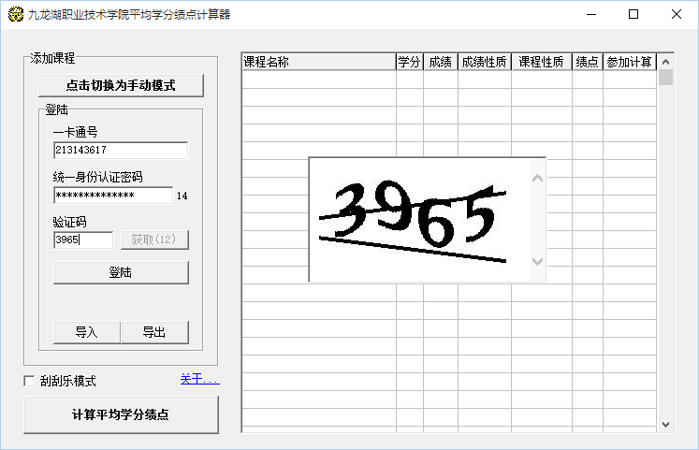
图6 登录
点击“点击切换为自动模式”，出现输入一卡通号和密码的界面。注意：本程序不会记录卡号和密码，请放心使用。如果你有兴趣也可以找我来要会记录密码的版本（误）
输入卡号密码后点击“获取验证码”，验证码会在表格的中心出现。输入验证码后点击登陆，静置数秒至数十秒，课程将自动出现在表格中。注：密码框右边的数字是密码的位数。
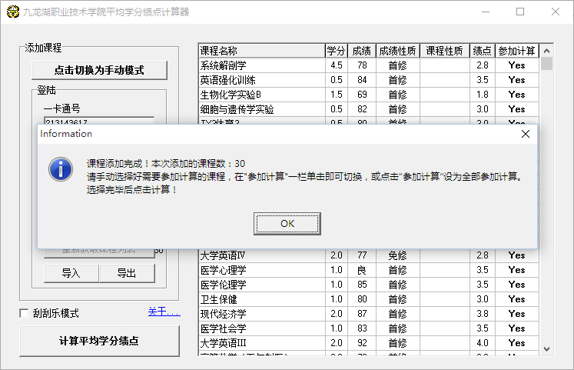
图7 自动获取课程列表（我的分数你们看了就看了吧反正低成屎了）
如果获取到的课程数量为“0”，可点击“重新获取课程列表”重试。课程添加完成后，请先自己将不参加计算的课程排除。在右边的“Yes”格中单击，就会在“Yes”和空白之间切换。本程序自动排除“人文社科类”等课程，其他课程请自己进行这项操作。也可以单击顶栏白色的“参加计算”将所有课程设为参加计算。另外，在表格上单击右键会有高级选项。
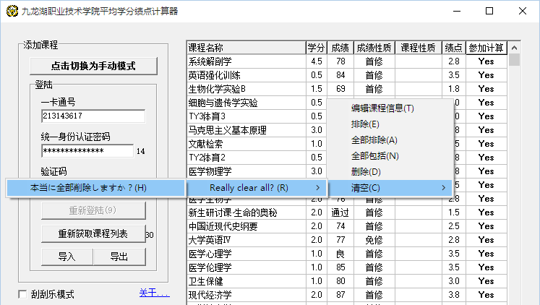
图8 高级选项
“导出”可以将获取到的课程保存到文件，“导入”可以读取由“导出”保存的文件。虽然我还没想到这两个功能有什么用。左下角的“刮刮乐模式”是娱乐功能，好好享受吧~
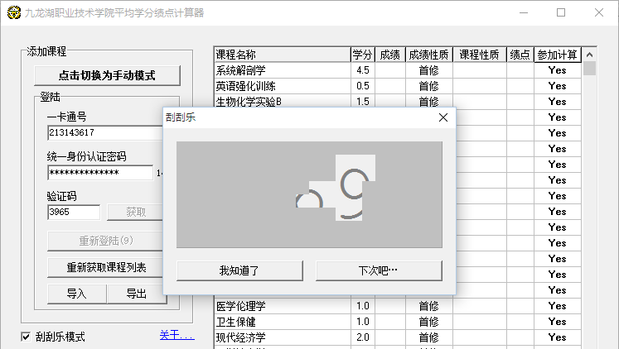
图9 刮刮乐~
时间过得真快，这软件的第二版就快要一周年了。权以2.10.1作为周年纪念吧。
2015年7月8日 于福建省福州市东南大学路2号 东南大学九龙湖校区 梅园
2015年8月5日 于江西省景德镇市昌江区
2016年1月23日 于丁家桥校区求恩一舍7楼

